专题11-配置LNMP/LAMP环境（选做）

1 引言
配置LNMP或LAMP环境，并安装Web应用程序，如开源博客系统WordPress，开源学习平台Moodle等。

2 基础知识
LAMP：Linux+Apache+MySQL+PHP（或Perl、Python），LAMP架构因其开源、免费、高效、稳定、可扩展性强等特点，成为了许多网站和Web应用程序的首选架构。它允许开发者以较低的成本构建高性能的Web应用程序。

LNMP：Linux+Nginx+MySQL+PHP（或Perl、Python），开源网站服务器架构。这四种软件均为免费开源软件，组合到一起，成为一个免费、高效、扩展性强的网站服务系统。

3 安装PHP环境
安装PHP和扩展
sudo apt install -y php php-common php-cli php-fpm php-gd php-xml php-mbstring php-mysqlnd php-mysql
输入：
php -v
查看安装的php版本，我的是PHP 8.3
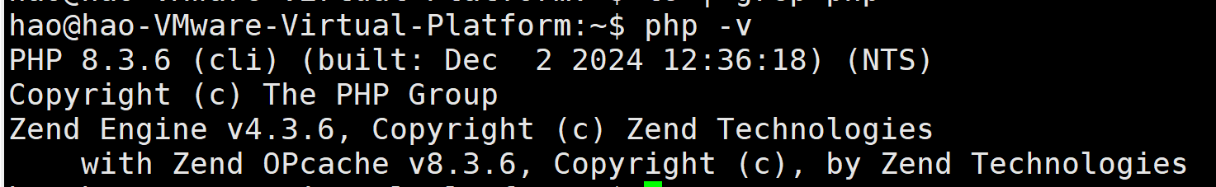
启动php
sudo systemctl start php8.3-fpm
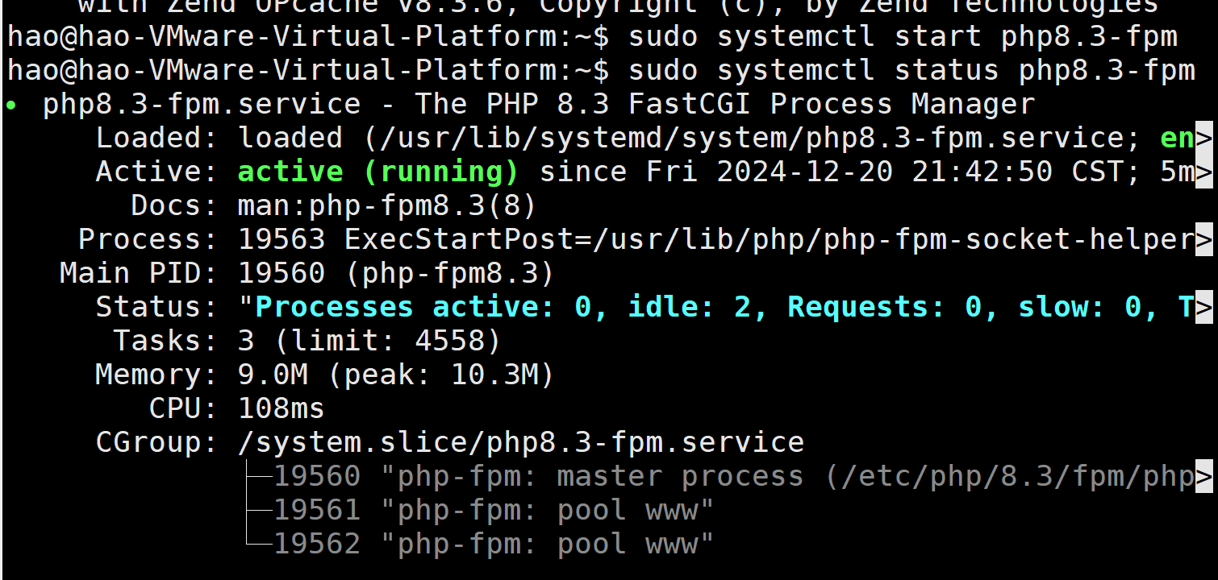
开启自启动
sudo systemctl enable php8.3-fpm
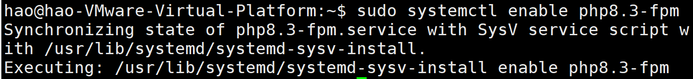

如果你需要上传比较大的文件，这里还有一步PHP的配置需要做
sudo vim /etc/php/8.3/fpm/php.ini
按一下i进入编辑模式，左下角会出现-- INSERT --,有四个地方可以改一下，在普通模式下输入:/max_execution_time，然后按回车，可以快速定位。
max_execution_time = 60
#控制 PHP 脚本的最大执行时间,默认30秒
memory_limit = 512M
#设置 PHP 脚本可以使用的最大内存量，默认128M，可以根据你的网页内容以及机器内存设置
post_max_size = 128M
#控制 PHP 能够接收的最大 POST 数据大小，默认8M有点小
upload_max_filesize = 256M
#控制 PHP 能够接收的最大上传文件大小，默认只有2M大点图片都传不上来
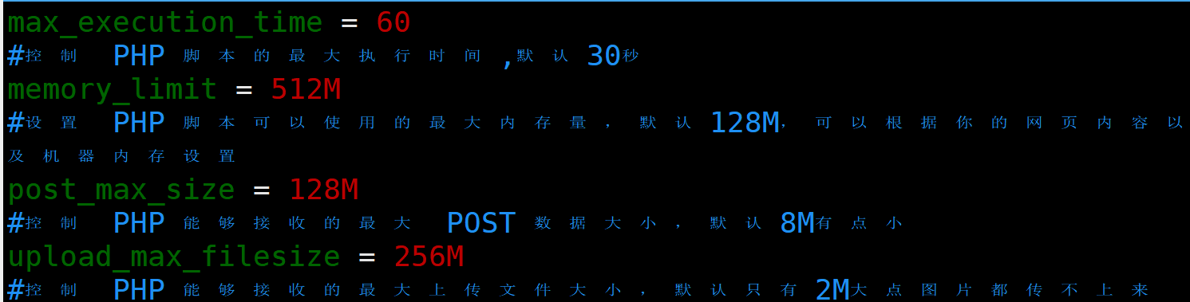

4 安装开源Web应用
在LAMP环境中安装开源Web应用，如开源博客系统WordPress，开源学习平台Moodle等。这里以安装WordPress为例。
1、为wordpress创建数据库
sudo mysql -u root -p
建一个名为wordpress的数据库,注意MySQL内所有语句要分号结尾
CREATE DATABASE wordpress;
建一个名为wordpressuser的用户并设置密码
CREATE USER 'wordpressuser'@'localhost' IDENTIFIED BY 'Yourpassword@123';
注意密码强度与你初始化MySQL时的选择有关，我选择了强度1，则必须有大小写字母+数字+符号且大于8位数，否则会创建错误 再把wordpress的数据库权限都赋给，wordpressuser ：
GRANT ALL PRIVILEGES ON wordpress.* TO 'wordpressuser'@'localhost';
刷新一下权限就可以退出MySQL了，
FLUSH PRIVILEGES;
最后退出，
EXIT
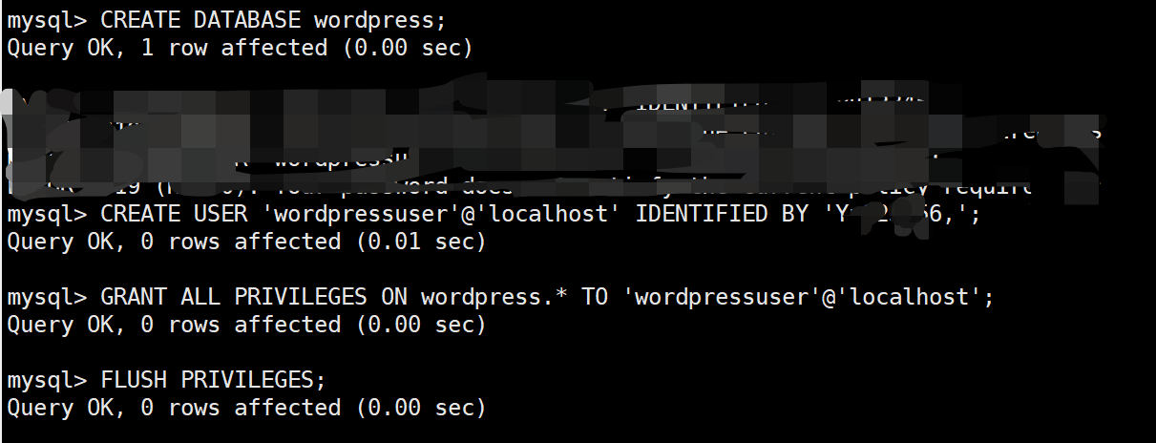

2、配置nginx文件
修改nginx配置文件：
vim /etc/nginx/sites-available/default
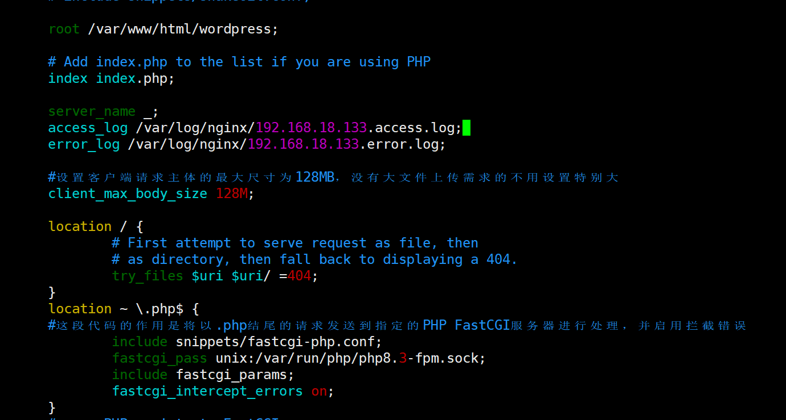
输入查看nginx配置文件能否通过测试：
sudo nginx -t
3、安装wordpress
安装解压缩工具unzip
sudo apt install unzip
下载最新的WordPress压缩包
wget https://wordpress.org/latest.zip
解压到系统网页服务的根目录(Ubuntu就是/var/www/html/，其他系统需要先确认目录位置,解压到系统目录也需要sudo)
sudo unzip latest.zip -d /var/www/html/
到此你的WordPress相关程序就都会在/var/www/html/wordpress/目录下了
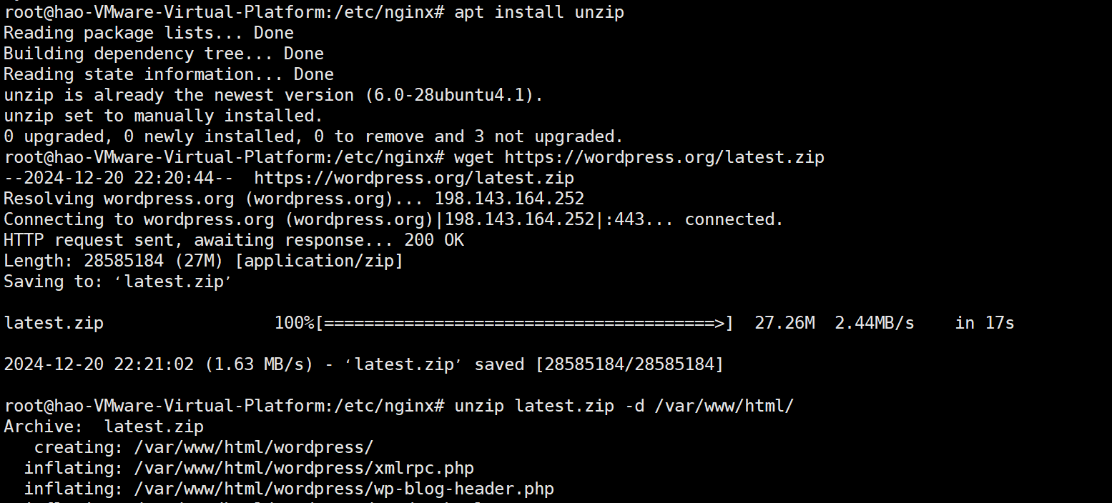
我的WordPress解压在这个目录下
cd /var/www/html/wordpress
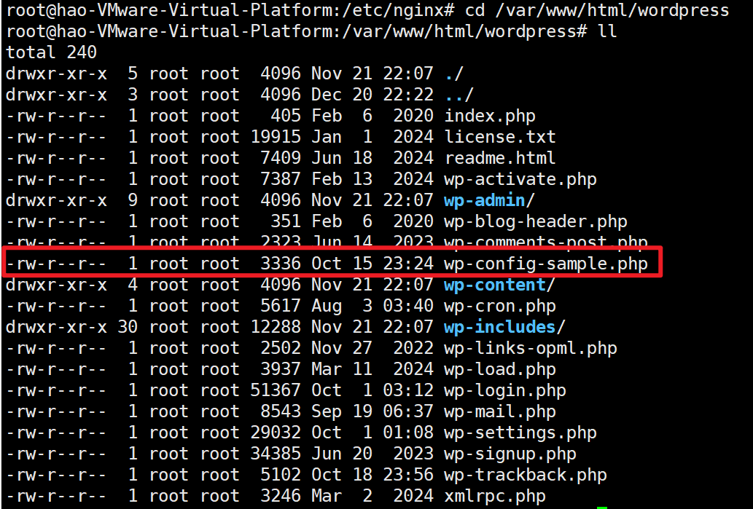
里面有一个示例配置wp-config-sample.php而WordPress调用的实际配置文件为wp-config.php因此我们将示例配置复制一个改名成正式配置：
sudo cp wp-config-sample.php wp-config.php
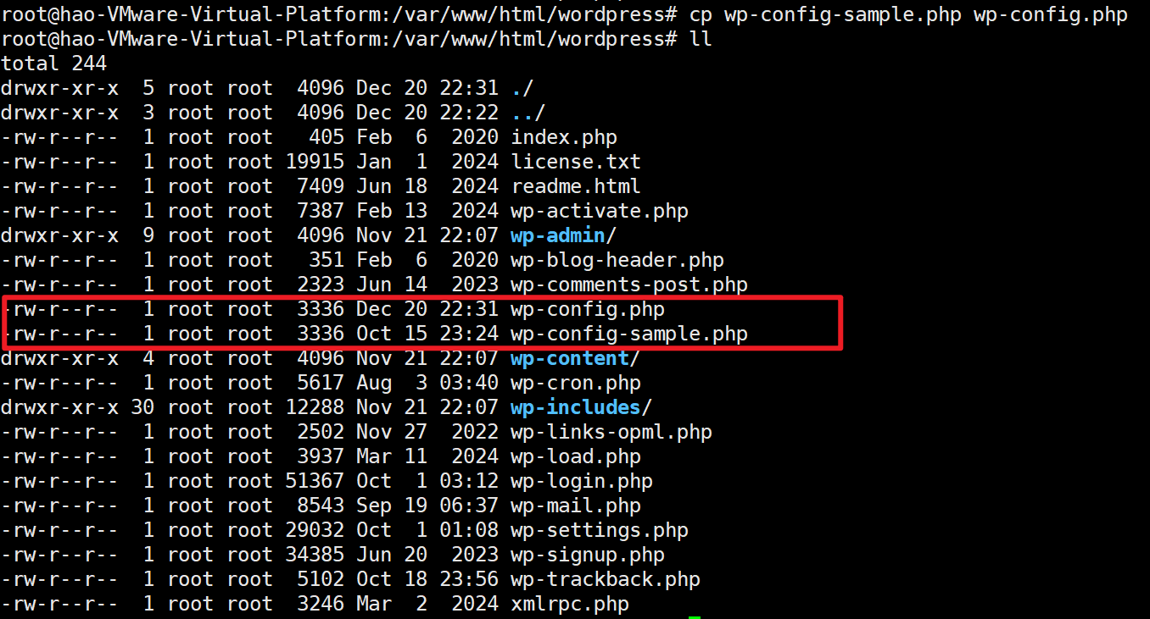
编辑配置文件
sudo vim wp-config.php
一共要改三项，刚才建的数据库的名称、用户名、密码：
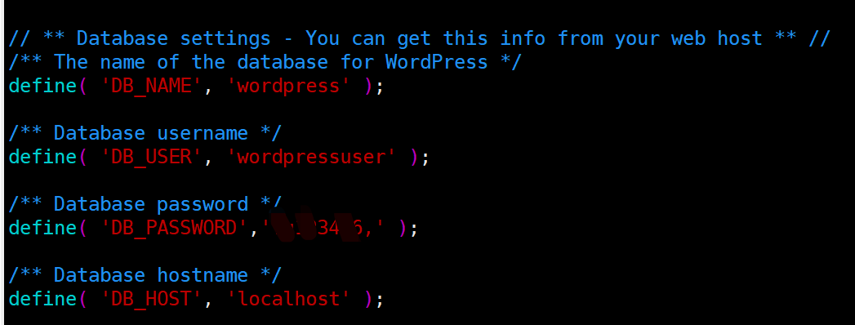
然后改一下WordPress目录权限
sudo chown -R www-data:www-data /var/www/html/wordpress
这个命令将 /var/www/html/wordpress 目录的所有权和组更改为 www-data 用户和组，以便让Web服务器能够正确地访问和处理这个目录中的文件

至此，通过ip地址就可以访问到WordPress的初始化界面了，如果在Ubuntu的火狐浏览器中通过ip地址可以访问，但是在Windows浏览器中无法访问，那么，重新用ufw和firewalld开放一下80端口。
进入后，选择语言，这里选择“简体中文”，
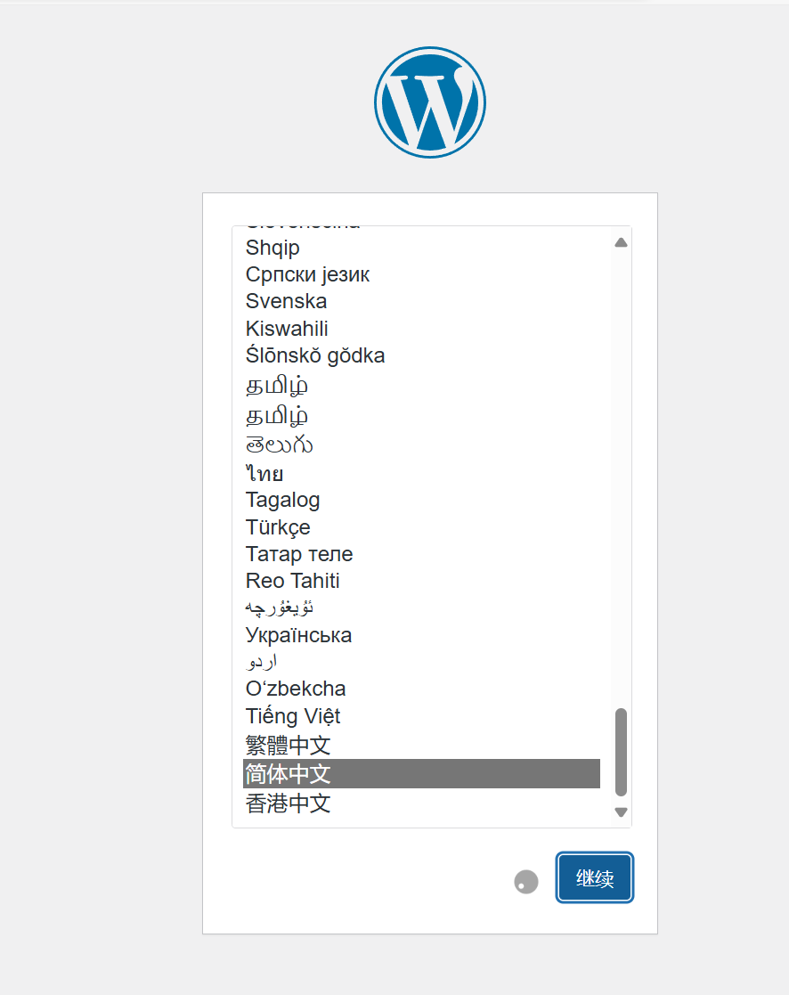
然后填一些信息之后，登录之后就进入wordpress博客界面了：
